Budapesti Népismereti Filmfesztivál
Támogató: Budapest Főváros Önkormányzata

Időpont: 2017. március 04-05. szombat, vasárnap
Helyszín: Budapesti Egyetemi Katolikus Gimnázium, Budapest, Szabó Ilonka utca 2-4.

Március 04. szombat

09.00-10.00 | Megnyitó. Zenél a Tiszta Forrás Zenekar, vezetője Havasréti Pál
10.00-19.00 | Vetítések az 1. 2. 3. 4. 5. teremben | 6. teremben10.00 órától Szakmai beszélgetés  Téma: Népismereti filmek a múzeumokban és a közoktatásban  Moderátor Dr. Bereczki Ibolya a Szentendrei Szabadtéri Néprajzi Múzeum főigazgató-helyettese és Koltay Erika etnográfus, múzeumpedagógus, filmrendező
Március 05. vasárnap

09.00-14.00 | Vetítések az 1.2.3.4.5. teremben
10.00 órától |  | 6. teremben 10.00 órától Szakmai beszélgetés  Téma: A LEHETŐSÉGEK TÁRHÁZA - a dokumentumfilmek, mint a társadalomtudományok kutatásának teritóriumai  Moderátor: Gulyás Gyula Balázs Béla díjas filmrendező, az MMA tagja és Somogyvári Rudolf operatőr, filmrendező
14.00 órától | Szakmai beszélgetéseken elhangzottak összegzése: Prof. Nagy Dénes kutató, a Népi Építészeti Társaság alelnöke  Díjkiosztás, műsor, fesztiválprogram zárása. Zenél a Tiszta Forrás Zenekar, vezetője Havasréti Pál

A Néprajzi Múzeum Napja keretében

Időpont: 2017. március 05. vasárnap
Helyszín: Néprajzi Múzeum, Budapest, Kossuth Lajos tér 12.

10.00-12.30 | Vetítés a 213. sz. teremben
12.30-14.00 | Szakmai beszélgetés  Téma: Népismereti filmek a múzeumokban és a közoktatásban  Moderátor: Koltay Erika etnográfus, múzeumpedagógus, filmrendező és Csorba Judit Dorottya filmrendező, muzeológus

Szervező: Dr. Kós Károly Néprajztudós Alapítvány
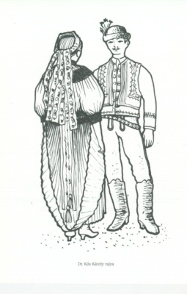
A programok mindkét helyszínen ingyenesek

